國立體育大學教育部補助計畫成果資料
計畫名稱 |  | 109年國立體育大學原住民青年返鄉服務運動計畫-洄流
活動名稱 |  | 運動體驗營 |  |  |  | 指標 |  | USR Hub[A]
執行單位 |  | 國立體育大學原住民族學生資源中心
活動日期 |  | 109 年 10 月 17、18 日 星期 六、日
活動時間 |  | 早上8點30分至下午3點30分 |  |  |  | 活動地點 |  |  | 桃園復興區義盛國小
活動網址
活動種類 |  | □活動 □演講／座談 □工作坊 □協同教學  ■課程 □其他：
聯絡人 |  | 陳凱銘 |  |  | 聯絡電話：03-3283201#8112
 |  |  |  |  | 電子信箱：tahus@ntsu.edu.tw
總參與人數 |  | 參與教師 人，職員 1 人，學生 10 人，合計 11 人  校外人士 25 人(單位：___桃園復興區義盛國小_____________)
相關附件
■活動資料(活動中提供參與者資料或者講義……等)
□活動影音檔(無則免勾選) 觀看網址：________________________
■簽到表 ■問卷資料(每場活動、講座、工作坊請務必做問卷調查)
- 其他：
單位承辦人 |  |  | 單位主管 |  |  |  | 教學業務發展組

1. 活動內容簡述
這個梯次體驗營，透過團康遊戲之魔王公車，讓小朋友對顏色的印象可以加深之外，也將交通安全之概念透過遊戲傳給給小朋友，使小朋友出門在外能夠更主動遵守交通規則。主題課程是飛盤，除了硬式飛盤，令小朋友印象最深刻的就是躲避飛盤了，躲避飛盤雖然速度快，但材質跟躲避球不一樣，完全不用擔心小朋友會受傷，也能訓練小朋友的手眼協調能力，及增加團隊合作意識，培養勝不驕敗不餒之精神。最後是氣球傘課程，將故事及情境帶入，賦予器材生命，讓小朋友好像真的有試過爆米花及做蛋糕，身歷其境的感覺，培養未來對烹飪的興趣。
2. 執行成果指標(量化與質化)
量化:
- 參與本計畫之學生，在這兩天課程中是否玩得開心?(以回饋單方式評估)
- 參與本計畫之學生，是否還會想再參加類似的運動體驗營計畫? (以回饋單方式評估)
- 參與本計畫之學生，最喜歡的課程為哪一堂課? (以回饋單方式評估)
質化:
- 參與本計畫之學生，將提升養成主動運動的好習慣。
- 學生能在課程中探索認識及培養認知自己較為有興趣與喜歡的運動課程項目。
- 學生不僅能透過多元的運動課程提升自己身體素質更能增加心理上的自信心。
- 課程的編排與授課內容讓學生之間的同儕關係更加融洽於和諧。
- 藉由多互動的課程於遊戲競賽讓溝通能力及團隊互助合作之精神更有所提升。
- 認識接觸學習更多不一樣的運動，有助於培養多元興趣。
七.讓學生們能了解知道運動的重要性與美好。
3.活動訊息傳遞方式
□校內簽辦 □學校最新消息 □海報
□ e-mail ■其他：與該校聯繫宣傳
與該校主任聯繫，詢問學校之意願，再由主任代為對學校學生宣傳。
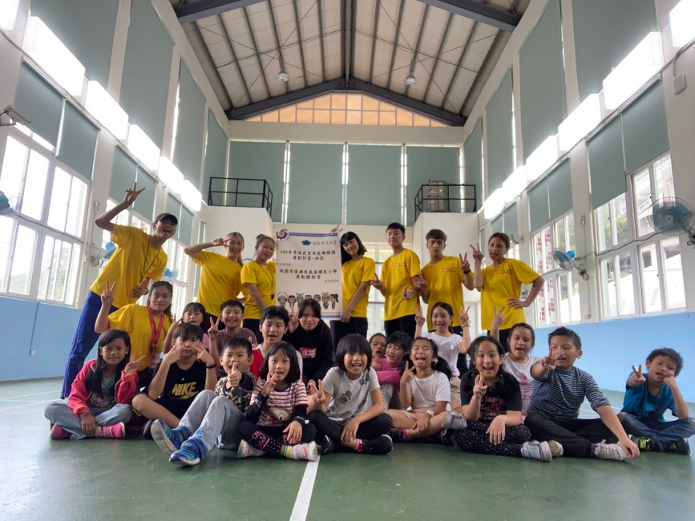
為期兩天的運動體驗營課程結束老師和小朋友們拍大合照留念。

活動花絮
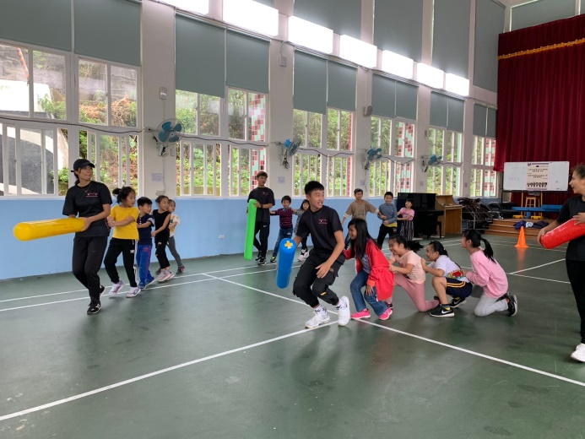 | 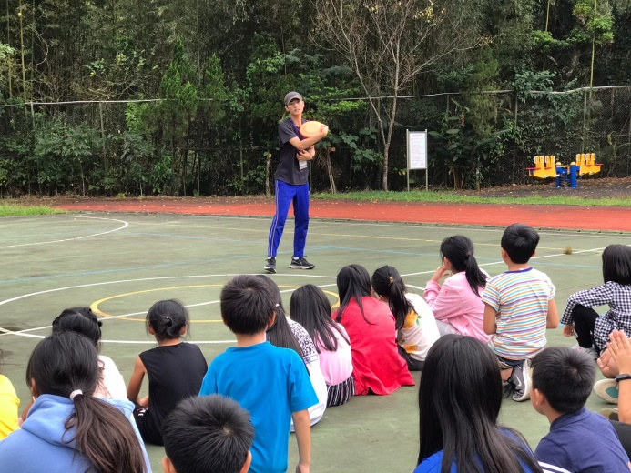
團康遊戲：魔王公車 | 飛盤基本動作講解
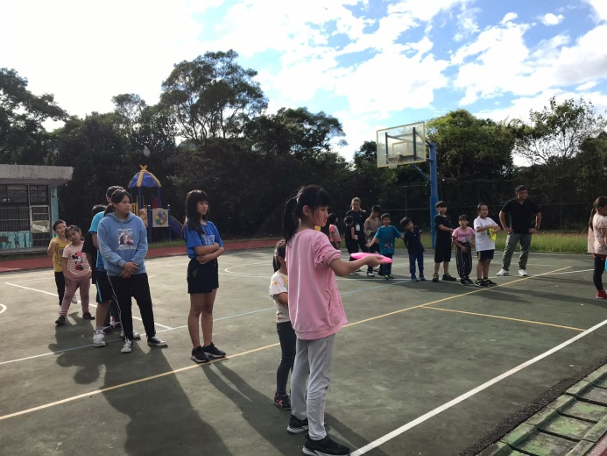 | 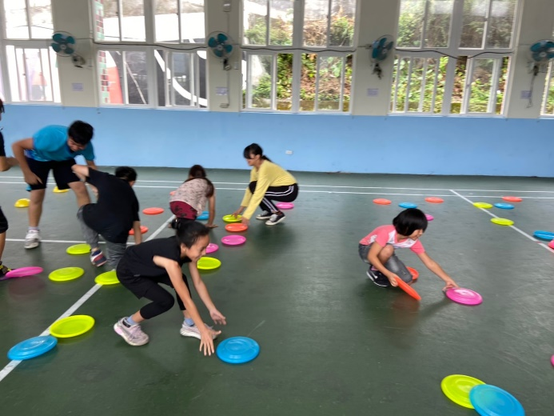
飛盤投擲練習 | 飛盤正反攻防戰
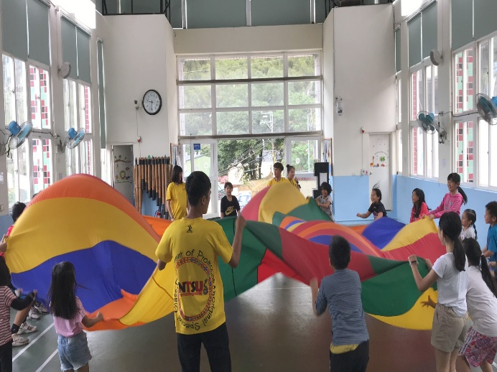 | 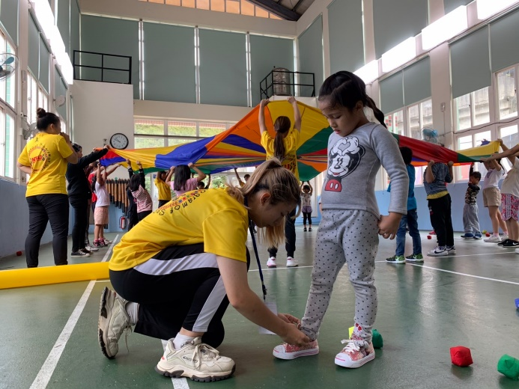
氣球傘課程 | 氣球傘進行時鞋帶掉了幫忙綁鞋帶

4.活動相關附件(活動簡章、摘要議程或流程字)
義盛國小運動體驗營課程表
內容  時間 | 10月17日 (六) | 10月18日 (日)
08:00  │  08:30 | 報到分組/開幕 | 報到
08:30  │  09:30 | 團康破冰遊戲  •教學者：施豔芬 | 幼兒律動教學  •教學者：彭耘薰、林沁佑
09:30  │  12:00 | 飛盤教學  •教學者： 林沁佑 | 氣球傘  •教學者：趙偲觀
12:00  │  13:00 | 午餐及午休 | 午餐及午休
13:00  │  15:30 | 飛盤競賽  •教學者：林沁佑 | 閉幕快樂回家去
15:30  │ | 家長接送
備註 | 1.以基本運動能力、體能活動、技能教學、遊戲競賽等動態性活動為主。  2.休息時間視教學情況及學生身心狀態而定。  3.都以戶外課程為主。

